1. 系统需求分析

本文在研究企业物资采购管理系统的过程中，以企业的实际采购管理系统业务流程，接着对系统的采购规程进行全面细致的分析，给出系统业务功能模块的用例图。

3.1 初步调查

现行采购管理的特点

1.现行采购管理是以各用料单位为采购主体，根据采购物资的不同实施不同

的定价体系，即招标采购、比价采购。

2.采购部作为采购业务管理职能部门，负责组织和实施采购业务的过程管理

与控制。

3.各用料单位作为采购物资的最终使用单位，通过对采购物资的质量及价格

比较评价，实现对采购业务管理的参与和监督。

4 采购部实行部长领导下的业务主管负责制，采购业务与比价操作相分离。

3.2 系统的逻辑方案

需求分析阶段的主要成果是系统的逻辑模型，主要是以系统的数据流图和数

据字典为主要描述工具[

3]。经过认真分析和研究新兴铸管股份有限公司采购管理

的方式和业务流程，以公司采购业务管理功能和管理对象为主，按信息系统的数

据流和数据结构来描述采购信息系统。

3.2.1 业务流程系统分析

根据实际企业中的物资采购管理方式的调查与研究，了解到企业采购物资的方式如下所述：在企业中有独立的采购部门，当企业需要采购物资时，由一位领导与数位成员之间相互沟通，将沟通的结果汇总。并由领导负责采购，在网上开展竞价采购流程。具体网上竞价采购流程图如图3.1所示。

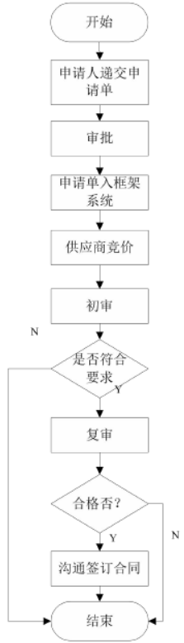

图3.1 供应商竞价选择流程图

物资采购的流程包括

**对于物资采购的流程主要包括以下内容。**

**1 将需要采购的物资形成清单，提交到系统，形成采购需求单；**

**2 相关负责人进行审批，审核通过后，进入物资采购管理系统。**

**3 供应商根据采购的物资，进行报价并录入系统，完成竞价的相关操作。**

**4 相关负责人对相关企业的报价进行审核，选择合适的报价方案进行，确认采购合同。**

3.2.2 数据字典

绘制完成数据流程图后，只是完成了数据处理和彼此之间联系的说明。为了

更进一步地明确数据的详细内容和数据加工过程，应将数据流程图中的数据流及

其组成的数据元素、数据加工和数据存储通过数据字典描述清楚，以利于接下来的系统设计。

在需求分析中会产生大量的数据字典，根据系统的需要及篇幅所限，仅

对数据流程图中的数据流、数据加工和数据存储的个别主要条目进行描述。如数

据流“需求计划”和“报价单”的数据流条目如图 3-4 所示。

3.3 采购组织结构

对企业物资采购规程分析过程中，需要对采购中心组织、采购方案等问题进行调研。

3.3.1 采购中心组织情况

企业的采购部门应有部门，为采购工作方面的主要执行单位，以国家当中具体法规内容为依据，形成企业内部采购工作具体规则，组织采购招标以及判断等工作。还应当对采购合同，进行责任落实机制，应当监督采购合同中的条款的实际执行，掌握业内供应商。

企业采购部门需要对各项采购项目中的具体内容进行立项与调研，通过采购预算方案的模拟，对采购的目标物进行确定。并对相关物资的技术参数的情况有所了解，必要时需要通过专家对相关参数资料进行验收。企业采购组织结构图如图 3.2 所示。

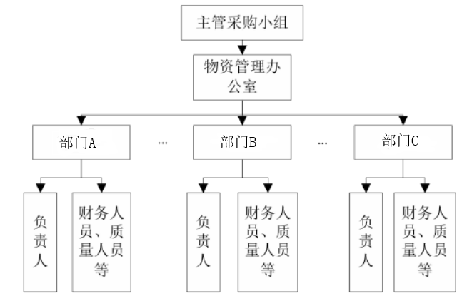

3.5 本章小结

本章是采购管理信息系统建设的需求分析部分。首先完成了采购系统的初步

调查和可行性研究，其次在前期基础上完成系统的详细调查部分，接着以数据流

程图和数据字典形式阐述了公司采购系统的逻辑方案。 图3.2 企业采购组织结构图